Отчёт по заданию 2.
OMP. (На 4-х ядрах)
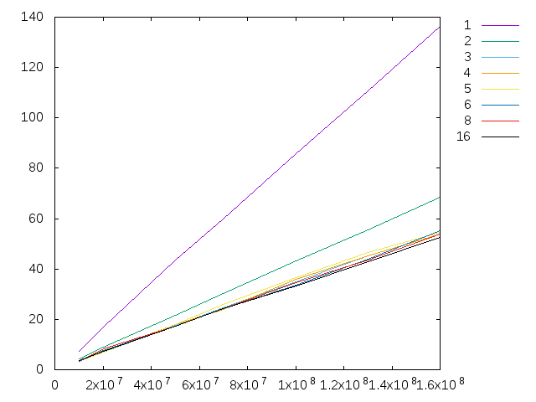
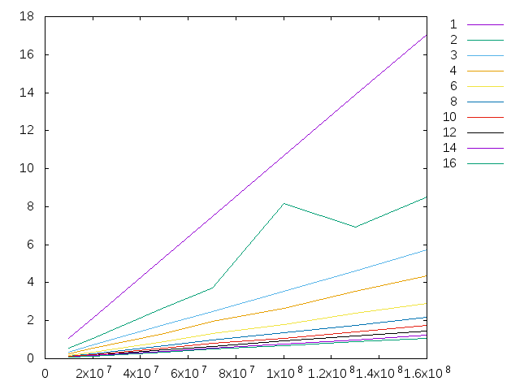
MPI. (на кластере)

